作者：雨異

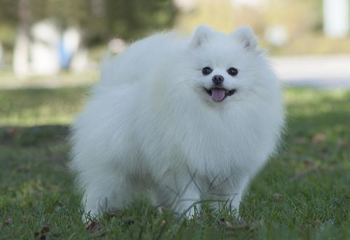
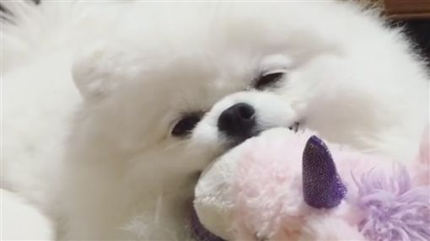
白博美
好可愛
簡介：
博美犬是非常外向、活潑又聰明的犬種，簡單來說，牠小小的身軀內，包裹的卻是雄心壯志，牠不但獨立，還會很勇敢地保護主人，有時候叫聲也很驚人，牠嬌小卻健康的身體，讓牠成為家庭寵物的最佳選擇。
外表：
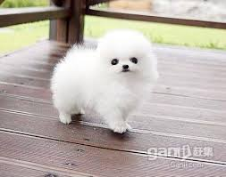
依據美國育犬協會的育種標準，重量在3到7英鎊(1.4-3.2公斤)博美犬是最嬌小的北方品種。博美犬的頭部為契形，使它看起來有著狐貍臉；牠耳朵小而尖，作為血統特徵的尾巴必須豎起，而其上蓬鬆的毛平展在背上。博美的被毛是其榮耀，分為兩層內層被毛和上層被毛——前者為柔軟厚毛茸茸的，後者則為長毛直且閃耀的覆蓋全身，在天氣暖活時博美會掉內層被毛。美國育犬協會承認十二種顏色或顏色組合：黑、棕、巧克力色、海狸色、紅、橘、奶油色、橘-黑貂色、狼-黑貂色、藍、白、雜色。
歷博美原本源自冰島和拉布蘭的雪橇犬最終被帶到歐陸，德國人改進了其被毛並且小型化品種以適應城市生活，但當抵達英格蘭時其先祖依舊為20英磅或以上的體型。
歸功於英格蘭育種者們藉著試誤法和Mendelian的理論的嘗試，此犬種進一步縮減了體型和發展出許多花色。今日的博美為小型犬是選擇性育種的結果，但其品種仍然保有勇敢的性情和厚的毛皮寒帶犬的典型特徵。
博美在國際上受歡迎是到維多利亞女王帶著一隻叫Marco的博美從佛羅倫斯假期回來。

跟博美最接近血緣近親是挪威獵鹿犬, 薩莫耶德犬和狐頭豎耳無尾短毛小黑犬和整個狐狸犬家族。
性格：

牠不但是極佳博美犬非常外向，表現出很聰明的樣子，很活潑好動，使寵物，也是很有賽犬條件的。儘管博美犬只是玩具犬種，但牠仍然需與其他犬種一樣，符合所有骨架及健康規定，如果有不符合犬種標準規定者，應該酌情扣分。
起源：中世紀。
原產地：德國。
名稱：POMERANIAN;DWARF SPITZ;LOULOU。
體型：身高：22~28公分。體重：2~3公斤。
被毛：內層毛軟而膨鬆，外層毛長、直且硬。
毛色：所有顏色均可。
美容要領：每週梳理兩次，定期洗澡即可。
性格特質：聰明、活潑、健康。
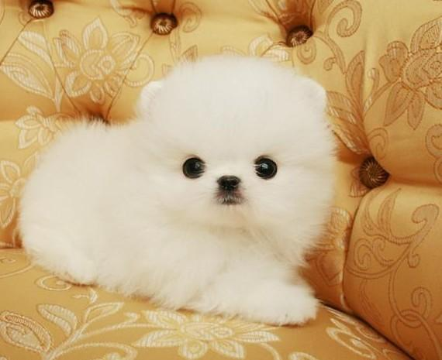
平均壽命：15歲。
飼育環境：城鄉公寓均可。
看家能力：很高。
智商：高（第23名）。
活動力：室內很強;室外中等。
學習度：高。
服從性：低。
社交性：低。
原始用途：伴侶犬。
今日用途：伴侶犬。
AKC犬種群：愛玩犬組。

資料來源：
http://sites.yfms.tyc.edu.tw/002129/bo-mei-gou-de-zi-liao
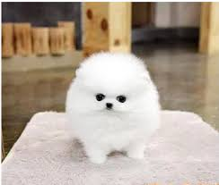

https://hectorwow.pixnet.net/blog/post/25713539

